Ukončení okupace Německa

Německá poslankyně za Die Linke vyzvala k ukončení okupace Německa americkou armádou a k jejímu odchodu po 78 letech ze země! Američané prý nemají spojence, ale jenom loajální vazaly a Německu navíc vyhodili do povětří plynovody a z území Německa vedou války ve třetích zemích! Za takový projev by si šla v Česku sednout do kriminálu, protože v ČR je zločinem už i jenom názor, že ruským sportovcům by nemělo být bráněno v účasti na Olympijských hrách!
- Videa
- Ze světa
Dub 2, 2023
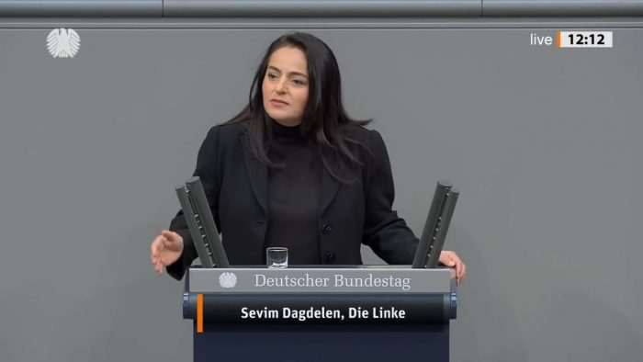

VIDEO: Německá poslankyně za Die Linke vyzvala k ukončení okupace Německa americkou armádou a k jejímu odchodu po 78 letech ze země! Američané prý nemají spojence, ale jenom loajální vazaly a Německu navíc vyhodili do povětří plynovody a z území Německa vedou války ve třetích zemích! Za takový projev by si šla v Česku sednout do kriminálu, protože v ČR je zločinem už i jenom názor, že ruským sportovcům by nemělo být bráněno v účasti na Olympijských hrách!
Američané to mají teď v Německu opravdu nahnuté. Německé veřejné mínění, které je tvrdě v médiích cenzurované, nemělo o Američanech v poslední době nikdy velké mínění, ale poté, co americké námořnictvo vyhodilo do povětří oba dva rusko-německé plynovody Nord Stream a Němcům tím vzrostly ceny úplně všeho a německý průmysl zvažuje zavření továren a přesun do USA a Číny za lacinějšími energiemi a plynem, tak od té chvíle je vztah obyčejných Němců k Američanům tak špatný, že začíná prosakovat i do Bundestagu. Poslankyně za Die Linke Sevim Dagdelen vystoupila s projevem, ve kterém vyzvala americkou armádu k odchodu z Německa v důsledku nepřátelských kroků proti Německu v poslední době.
Spojené státy mají v Německu vojenské základny, na kterých neplatí německé zákony a jedná se o extra-teritoriální území, na kterých platí americké vojenské právo a zachází to tak daleko, že americká okupační správa v Německu si zve např. do Ramsteinu německé politiky na kobereček, protože Američané mají v Ramsteinu jednu z poboček americké okupační správy, ta velká a ústřední se nachází na americkém konzulátu tady ve Frankfurtu. USA jsou poslední vítěznou mocností po II. sv. válce, která ještě nestáhla svoji armádu z Německa.

V Bundestagu zazněla výzva k odchodu americké armády z Německa z důvodu nepřátelských aktů USA proti zájmům německého lidu
Všechny ostatní mocnosti se po II. sv. válce již z Německa stáhly. Trpělivost obyčejných Němců začíná vyprchávat a likvidace obou plynovodů byla zjevně poslední kapkou. Vláda Olafa Scholze má tak nízkou podporu, že historicky to v podstatě nemá obdoby. Projev poslankyně Sevim Dagdelen shrnul všechno, co Němcům vadí v současné době nejvíce. Pokud nemáte čas na zhlédnutí videa výše, tady je přepis.
Vážená paní předsedající, vážené kolegyně a kolegové. Dnešní den je dostatečně výraznou příležitostí k poděkování za osvobození Německa. Hlavní tíhu v boji proti německému fašismu nesl Sovětský svaz, ale bez společného úsilí USA, Velké Británie a Francie by tohoto tak významného vítězství nad barbarstvím nebylo možné dosáhnout. Ve druhé světové válce přišlo o život 400 000 amerických vojáků v boji proti japonskému militarismu a německému fašismu. Vzpomínáme na ně, pokorně se jim klaníme a patří jim náš srdečný dík. Proti antisemitské nenávisti a rasistické agitaci Třetí říše stavíme přátelství národů.
Přátelství s národy Sovětského svazu, s francouzským, britským a americkým národem. Naléhavě potřebujeme německo-americké přátelství a vítáme podporu úzké společenské výměny s rostoucími vzájemnými kontakty. Vzájemné přátelství však znamená, že musíme opustit dosavadní vztah krajní podřízenosti Spolkové republiky Německo vůči zahraniční politice USA, která se vyznačuje válkou, porušováním mezinárodního práva a podporou terorismu.
A proto po 78 letech říkáme, že je čas, aby se američtí vojáci vrátili domů – všichni ostatní spojenci už Německo dávno opustili. Americké vojenské základny se chovají jako extrateritoriální oblasti, na nichž je pozastaveno uplatňování Základního zákona (pozn. německé Ústavy). Z německé půdy se v rozporu s mezinárodním právem vedou americké války, zabíjení bezpilotními letouny a mučící lety (pozn. CIA Rendition Flights). A jako by stále platil okupační statut, USA zvou lidi v Německu na kobereček do Ramsteinu.
Bývaly doby, kdy měl německý Bundestag více odvahy. Vzpomínám si na rozhodnutí o stažení amerických jaderných zbraní v roce 2010, rovněž z iniciativy ministra zahraničí za FDP Westerwelleho. Toto rozhodnutí nebylo dodnes realizováno. Ty časy jsou dávno pryč, ale my si stojíme za svým stanoviskem, že americké jaderné zbraně musí zmizet. Nyní se německá vláda nechává poslat do středu požáru USA s dodávkou tanků Leopard.
Nyní německá vláda odmítá podpořit mezinárodní vyšetřovací komisi, která by vyšetřila teroristické útoky na plynovody Nord Stream, říkám, že teror a útoky mezi přáteli nejsou přijatelné. Americká administrativa působí dojmem, že nechce spojence, ale pouze loajální vazaly. Stále méně silných zemí na světě je ochotno si to nechat líbit, a to je dobře. Základem společného přátelství by měl být respekt k lidem a mezinárodnímu právu. Proč však německá vláda odmítá i po 20 letech odsoudit americkou útočnou válku proti Iráku jako porušení mezinárodního práva?
Proč nevedete kampaň za propuštění novináře Juliana Assange, kterému v USA hrozí 175 let vězení za zveřejnění amerických válečných zločinů? Proč jste nenabídli azyl disidentu Edwardu Snowdenovi? Pruský důstojník Friedrich Wilhelm von Steuben, který je v Německu neprávem téměř zapomenut, jako generální inspektor ozbrojených sil pomáhal bojovat americkému hnutí za nezávislost. Jeho příklad by nám měl připomínat, jak důležitý je boj za demokratickou suverenitu jako předpoklad mezinárodního přátelství, míru, svobody a spravedlnosti.
Děkuji vám za pozornost.
Ten okupační status v Německu stále oficiálně platí, i když činnost okupačních správ byla dávno ukončena a Němci si myslí, že Německo je už v normálním režimu vlastní suverenity, ale to není pravda. Německo je stále oficiálně okupováno, protože nedošlo ke stažení amerických vojsk ze země a nebyly ukončeny pravomoci amerických okupačních středisek ve Frankfurtu, Mannheimu a v Ramsteinu. Německo je tak stále de jure pod americkou okupační správou, takže německá vláda nemá dovoleno se vzpírat nařízení americké okupační správy, která tlumočí požadavky americké státní moci na Německo.

Američané mají dodnes nad Německem okupační správu
Proto pokaždé, když se na základně Ramstein nebo v Mannheimu setkají Američané s německými politiky, generály a také se zástupci NATO, tak je to setkání na americké půdě v Evropě, nikoliv na německé. Ta schůzka probíhá oficiálně jako by v USA, protože tyto základny mají extrateritoriální status, na kterém platí americké zákony. Proto se nelze divit, že proamerická loutková vláda Olafa Scholze blokuje veškeré snahy německé opozice v Bundestagu o zahájení vyšetřování teroristického útoku na plynovody Nord Stream, protože je jasné, že vyšetřování by nakonec dovedlo vyšetřovatele k americké armádě, resp. k americkému námořnictvu a k chobotnici americké okupační správy v Německu.
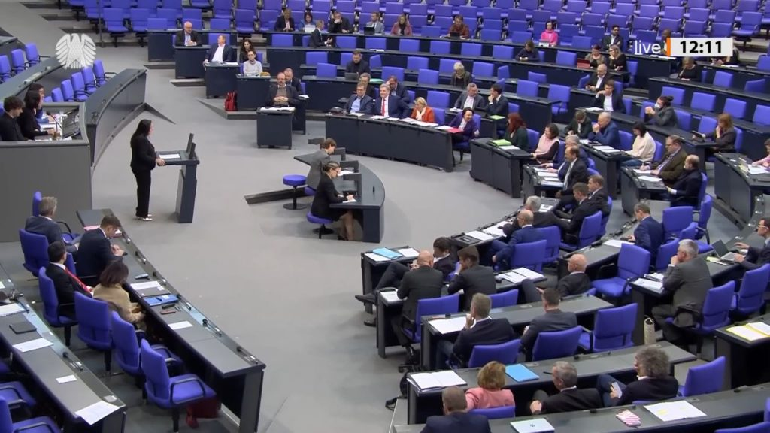Projev Sevim Dagdelen v Bundestagu

Bylo by odkryto víko, pod kterým by se našly černoty amerických tajných služeb, černé operace americké armády, prostě úplně všechno. Všichni teď v Německu vědí, že ten náhradní plyn pro Německo je méně kvalitní, je kupovaný za dolar, americké podniky z tohoto profitují a díky tomu se drží americký petrodolar při životě, zatímco německý plán na Green Deal a odpoutání se od amerického petrodolaru je u ledu. Proto není divu, že v Bundestagu zaznívají proti Američanům taková obvinění, jako je terorismus, vazalské postavení Německa a výzvy k odchodu americké armády ze země.

Ani olympijský vítěz v moderním pětiboji nevyhrál boj proti Fialově juntě a musel názor na ruské sportovce odvolat a pojede na Ukrajinu
Kdyby takový projev zazněl v Česku, tak by z toho byl pro poslankyni nejméně mediální lynč a politický konec, a to by mohla být ráda, že neskončí v kriminálu, protože to, co se děje v Česku v posledních dnech, to jsou záblesky z nacistického Německa po přijetí Norimberských zákonů. Všichni jste asi zaregistrovali kauzu českého sportovce a olympijského vítěze Davida Svobody, který před pár dny na České televizi prohlásil, že nevidí důvod, proč by ruští sportovci neměli jet na Olympiádu [1], protože podle jeho názoru by se politika do sportu tahat neměla.
Normální a rozumný výrok sportovce, nad kterým by se nikdo nepozastavil. Jenže, takové mediální peklo, jaké se na to margo spustilo v ČR na Davida Svobodu, naprosto nemá obdoby. Ministryně obrany Jana Černochová jako přímá nadřízená, protože David Svoboda spadá pod Duklu jako armádní sportovní svaz, si ho předvolala na kobereček s tím, že prý morálně selhal, když prý nevidí na účasti Rusů na Olympiádě nic závadného.
David Svoboda

Jako armádní sportovec se prý měl vyslovit proti ruské účasti na hrách, protože ukrajinští sportovci prý na Olympiádu jet nemohou, protože už jsou po smrti nebo jsou na frontě. David Svoboda byl proto ihned zbaven funkce předsedy Komise sportovců ČOV a musel svá slova z České televize dokonce odvolat, jinak mu bylo prý naznačováno a vyhrožováno, že přijdou další postihy, možná i odebrání vojenských benefitů jako je vojenský důchod, tedy tzv. výsluhy, tedy ekonomická poprava Davida Svobody, a proto byl donucen odvolat. Ano, současná Fialova vláda se chová jako nacistický režim v Německu po přijetí Norimberských zákonů, kdy byli z práce vyhazováni lidé, kteří odmítali závěry Norimberského protokolu o čistotě německé rasy.

Česká republika se mění v nacistický stát střihu III. Říše a Fialův režim usiluje o ideologickou čistotu
Dnes je to v Česku to samé, opět se usiluje o čistotu, ale tentokrát ne rasovou, ale myšlenkově-názorovou, čili ideologickou! Pokud nemáš čistotu myšlenek stanovených vládou Petra Fialy, pokud máš odklony v názorech, a pokud dokonce máš náznaky smířlivosti proti Rusku nebo Rusům, tak Fialův režim tě zničí a zlikviduje. Nedá ti šanci. Pokud ti dá šanci, tak je to jen díky tomu, že z minulosti máš prýmky a frčky, máš zásluhy, máš medaile z Olympiády, máš uniformu armády, tak v takovém případě ti Fialův režim dá ještě šanci.
Musíš veřejně odvolat, musíš si posypat popel na hlavu a musíš sjednat nápravu a jet na Ukrajinu a podívat se na hroby ukrajinských sportovců, které jsi sice neznal, jejich jména ti nic neříkají, ale u hrobů se jím pokloníš. A potom pojedeš za ukrajinskými vojáky na frontě si podiskutovat, se sportovci na frontě [2]. A kamery určitě budou u toho. Potom ti možná bude odpuštěno. Možná.
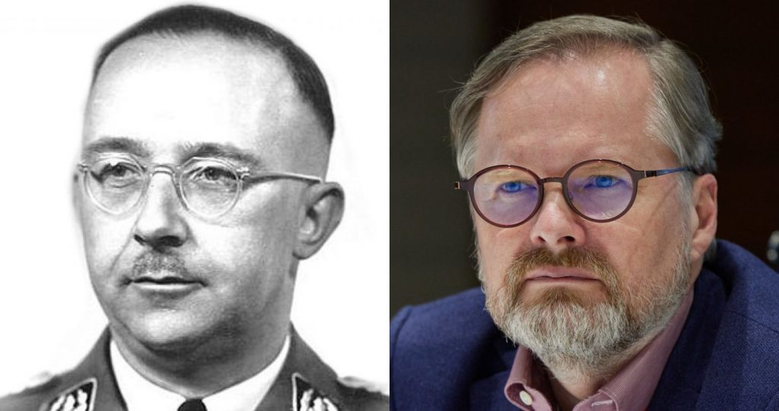Heinrich Himmler, šéf SS a Petr Fiala, šéf pětikoaličního gangu v ČR. Podoba předznamenává úlohu. Různá období, stejná zadání

Nedivím se, že Češi emigrují z České republiky a hledají si život někde jinde. Naše redakce proto chystá článek o možnostech emigrace pro ty, kteří se stali obětí Fialova režimu a zvažují emigraci. V Česku to bude pro vlastence čím dál tím horší. Každé slovo, které vypustíte a desetkrát ho nepřevážíte, vám může explodovat do ksichtu a zničí vám kariéru, zaměstnání, celou rodinu, protože Fialův režim vás zničí.
A kdyby jenom vás, ale hlavně vaše děti! Stačí jediné slovo, třeba “mír” a režim vás úplně zničí jako největšího šmejda a Putinova agenta, kterého je třeba zahájit a odsoudit. Vidíte, že dnes už nelze ani pronést slova rozumu o tom, že politika by se do sportu tahat neměla a Rusům by nemělo být bráněno sportovat. Taková fašizace je dnes v ČR ke každému, kdo nechce válku. Nechtít válku proti Rusku se tak stává v ČR zločinem a důvodem k ekonomické a sociální likvidaci.
-VK-
Šéfredaktor AE News

